Wakacje tuż tuż –pięciolatki
Nauczanie zdalne
Od 08.06.-12.06.2020

W tym tygodniu rozmawiamy z dzieckiem o zbliżających się wakacjach na podstawie ilustracji z książek oraz własnych obserwacji wyniesionych z różnych źródeł, wierszy piosenek opowiadań; rodzic porozmawia z dzieckiem w jaki sposób można spędzić wakacyjny czas?, o ciekawych miejscach na letni wypoczynek. Utrwali z dzieckiem zasady bezpiecznych zabaw podczas wakacji przez co dziecko będzie aktywizowało swoje myślenie i wypowiedzi na dany temat. Rodzic do wyboru przeczyta krótkie wiersze o wakacjach i zachowaniach podczas wakacji a dziecko udzieli stosownych odpowiedzi na temat
wysłuchanych wierszy,( zagadek.) Można z dzieckiem przeprowadzić zabawy dydaktyczne, ruchowe, naśladowcze, matematyczne i opowieści ruchowe utrwalające ciekawe miejsca przeznaczone na letni wypoczynek . Zapozna się z piosenką pt,, Bursztynek’’ i ,,Niech żyją wakacje.’’ Ponadto dziecko zapozna się z cyfrą 0 i zbiorem pustym, będzie liczyło i przeliczało przedmioty gdzie wystąpi liczba 0 czyli zbiór pusty. Może również wykonać prace plastyczną na temat: ,,Wakacje tuż tuż’.’


1. Na wstępie zagadka:
Kto mi powie, jaki to czas
Gdy przedszkole idzie w las
Mama z Tatą w piłkę grają
I wszyscy się opalają.
W tym magicznym czasie
Grzyby rosną w lesie
Woda ciepła w morzu
W górach też nie gorzej
Lubię taki czas
Mogę długo spać, kto mi powie
Jak ten czas się zowie?
(WAKACJE)
Zamek z piasku z nią zbudujesz, chociaż cała plastikowa.
Po zabawie -obok grabek
w wiaderku się chowa. /łopatka/.
Duża i dmuchana;
Bardzo kolorowa.
Hop! Do góry lubi latać.
To piłka /plażowa/.
Jakie to na drzewie
dojrzewają przysmaki,
które lubią jeść dzieci,
dorośli i szpaki. /czereśnie/
Babcia pestki z nich wydłubie i sok słodki z nich wyciśnie,
albo kompot ugotuje,
lub do ciasta doda.../wiśnie/
Wiersze letnie

,,Jedziemy na wakacje” Cz. Janczarski
Jedziemy na wakacje
do lasu, nad wodę.
Prosimy ciebie, słonko
o piękną pogodę.

Jedziemy na wakacje
nad morze, na plażę.
Kolorowe muszelki
przynieś, falo, w darze.

Jedziemy na wakacje
w te góry wysokie.
Nie chowajcie się, szczyty,
za mgłą, za obłokiem.

Jedziemy na wakacje
Na Mazury? Może!
Wyjrzyj z krzaków, prawdziwku,
czekaj na nas w borze!

,,Latem”

Latem tyle jest uciechy
wśród świeżej zieleni
w lesie sarna, w stawie ryba,
a my opaleni.

Zaś w ogrodzie tyle kwiatów:
róże, maki i piwonie.
Kiedy długo deszczu nie ma
sami dbamy o nie.

Gdy brakuje bardzo wody
wtedy ziemia o nią prosi,
więc biegamy z konewkami
po ogrodzie cioci Zosi.

,,Na plaży” I. Ratajcza

Chlapu – plastu, już od brzasku
Budujemy miasto z piasku
Piękne miasto nad miastami,
W jakim nie mieszkamy sami.
Domy barwne aż nad podziw
Fruwa się w nich, czy też chodzi?
Można by tu żyć wspaniale
Gdyby deszcz nie padał wcale.

,,Wakacyjne rady” W. Badalska
Głowa nie jest od parady
służyć musi dalej.
Dbaj więc o nią i osłaniaj,
kiedy słońce pali.
Płynie w rzece woda
chłodna, bystra, czysta,
tylko przy dorosłych
z kąpieli korzystaj.
Jagody nieznane,
gdy zobaczysz w borze:
Nie zrywaj! Nie zjadaj! –
bo zatruć się możesz.

Urządzamy grzybobranie,
jaka rada stąd wynika:
Gdy jakiegoś grzyba nie znasz,
nie wkładaj go do koszyka.

Biegać boso jest przyjemnie,
ale ważna rada:
- idąc na wycieczkę pieszą
dobre buty wkładaj!

Gdy w polu, w lesie, czy za domem
wykopiesz przedmiot zardzewiały
- nie dotykaj go!
Daj znać dorosłym!
Śmierć niosą groźne przedmioty!

,,Letnie szczęście” Tadeusz Śliwa
Lato, pobądź z nami.
Lato, nie uciekaj.
Dom daleko,
gwar daleko,
ale blisko rzeka.
Nie licz nam kukułko,
ile dni zostało,
bo leśnego szczęścia dla nas
zawsze będzie mało.

Morski jacht
Autor: Bożena Forma

W rejs wyruszaj daleki,
żeglarzem zostałeś.
Chwytaj ster w swoje ręce,
nie lękaj się morza wcale.
Tańczą fale z wiatrem,
w podróż zapraszają.
Lekko jacht unoszą,
moc tajemną mają.
Wiatr wypełnia żagle,
czujesz się wspaniale.
Mew głośne słychać krzyki,
kołyszą jachtem fale.

Opowieść ruchowa :
CZĘŚĆ PIERWSZA: Nad morzem
Rodzic zapoznaje dzieci z postacią psa Reksia. Przynosi maskotkę np. pieska i zwraca się do dziecka:
- Słyszysz szczekanie? - po czym wyciąga z pudełka maskotkę.
- Reksio wrócił znad morza. Dużo mi opowiadał i prosi, abyś zrobił to co on robił nad morzem.
Prowadząca przy pomocy maskotki "pieska Reksia", zwraca się do dziecka:
- Jestem piesek Reksio . Bardzo lubię podróżować. Zbliża się czas wakacji. Zapraszam Cię nad morze.
Pakujemy plecaki, zakładamy wygodne buty i wyruszamy – dziecko wstaje i naśladują zakładanie
plecaka i maszeruje za rodzicem.
- Wsiadamy do pociągu - zajmuje miejsce za prowadzącą, tworzy pociąg i przemieszcza się w nim za
rodzicem.
- Jesteśmy nad morzem. Idziemy na plażę –dziecko rozbiega się w dowolne strony.
- Wsłuchujemy się w szum morza – nasłuchuje raz jednym, raz drugim uchem przykładając do niego
dłoń.
- Nadmuchujemy koła do pływania – naśladuje nadmuchiwanie.
- Idziemy się kąpać, skakać przez fale - podskoki obunóż.
- Pływamy - naśladowanie rękami ruchów wykonywanych podczas pływania żabką.
- Jesteśmy bardzo zmęczeni, idziemy spać – dziecko leży na dywanie.
CZĘŚĆ DRUGA: W górach
Reksio zwraca się do dziecka:
- Pakujemy namiot i plecak, wyruszamy w góry. Lecimy samolotem. – dziecko wyciąga ręce na boki i
na palcach biegnie za rodzicem.
- Lądujemy - przechodzą do przysiadu.
- Idziemy górską ścieżką. Słuchamy śpiewu ptaków – rodzic naśladuje dzięcioła (stuk - puk), kukułkę
(ku - ku); dziecko powtarza.
- Nagle, ojej! Potykamy się o wystający kamień. Boli nas kolano. Musimy je rozmasować – dziecko
rozciera kolana.
- Jesteśmy na szczycie. Jaki piękny widok - rozglądają się.
- Na pamiątkę zrobimy zdjęcie – rodzic występuje w roli fotografa.
CZĘŚĆ TRZECIA: Nad jeziorem
- Reksio postanowił wyruszyć nad jezioro rowerem.
-Najpierw pływał kajakiem - siad w rozkroku, naśladowanie ruchów wioseł.
- Potem płynął żaglówką. Wiał silny wiatr i wydymał żagle – dziecko dmucha naśladując wiatr, bez
wydymania policzków.
- Łowił ryby - przysiad, naśladowanie trzymania wędki.
- Kąpał się w jeziorze - naśladowanie ruchów obrazujących chlapanie wodą.

https://www.youtube.com/watch?v=BauTov9xmZY Piosenka pt ,,Niech żyją wakacje’’
https://www.youtube.com/watch?v=LxOSF8IDYTo Piosenka pt ,,Bursztynek’’

„Wierszyk gimnastyczny” – zabawa ruchowa.
Dziecko wykonuje ćwiczenia według słownych instrukcji Rodzica, który stoi przed dzieckiem odwrócony plecami, tak, aby dziecko miało po tej samej stronie rękę lewą/prawą i mogło naśladować ruch tej samej ręki utrwalając, która jest prawa / lewa:
W górę ręka prawa,
W górę ręka lewa,
A teraz uwaga:
Podskok aż do nieba.
Stajemy w rozkroku,
Klaszczemy w swoje ręce,
Klepiemy się w kolana,
Kucamy jak najprędzej.
I jeszcze raz, tylko szybciej…
„Kwiatek” – zabawa matematyczna. Kształtowanie umiejętności liczenia - realizacja innowacji matematycznej.
- Rodzic przygotowuje kilka kolorowych kółek, o średnicy ok. 4 cm, wyciętych z kolorowego kartonu lub wycinanki.
- Zadaniem dziecka jest ułożyć z nich kwiatka a następnie policzyć, z ilu kółek on powstał. Później dziecko może układać swoje kompozycje, np. misia, żabkę i znów przeliczać, ile kółek wykorzystało.
Ćwiczenia ruchowe:
„Basen” – dziecko na polecenie R. zaczyna maszerować w prawą stronę. R. wydaje komendy, wymieniając różne style pływania. Dziecko naśladują wymieniony styl, odpowiednio poruszając rękami, np. na hasło: Płyniemy kraulem do przodu! dziecko wykonuje krążenia wyprostowanymi rękami w przód, na hasło: Płyniemy kraulem do tyłu! dziecko wykonuje krążenia wyprostowanymi rękami w tył, na hasło: Płyniemy żabką! dziecko wykonuje rękami ruch naśladujący pływanie żaby.
„Marsz po górach” – dziecko na sygnał R. maszeruje powoli w miejscu, udając, że wchodzi na stromą górę. Na hasło R.: Szczyt zdobyty! dziecko szybko biegnie w miejscu, udając, że zbiega z górki.
„Ja i mój rodzic”- zabawa matematyczna .Doskonalenie orientacji w przestrzeni.
Rodzic prosi dziecko o wykonanie polecenia:
- stań przede mną;
- stań za mną;
- stań przodem do mnie;
- stań tyłem do mnie;
- idź do przodu;
- idź do tyłu.

„Figury” – zabawa dydaktyczna - odgadywanie figur.
R. prezentuje dziecku cztery podstawowe figury geometryczne: koło, kwadrat, trójkąt i prostokąt. Następnie czyta zagadki Beaty Gawrońskiej, a dziecko po każdej zagadce wskazuje figurę, która jest rozwiązaniem.
Ta piramida mała
trzy boki i trzy rogi miała. (trójkąt)
Cztery rogi, cztery kąty, boki cztery też.
Długie dwa, krótkie dwa, ta figura to właśnie ja. (prostokąt)
Ma kąty – choć to nie jest pokój.
Ma rogi – choć to nie jest krowa.
Złóż patyczki równe cztery
i figura już gotowa. (kwadrat)
Ma je rower, ma samochód, we wrotkach jest też.
Jaka to figura? Może już to wiesz? (koło)
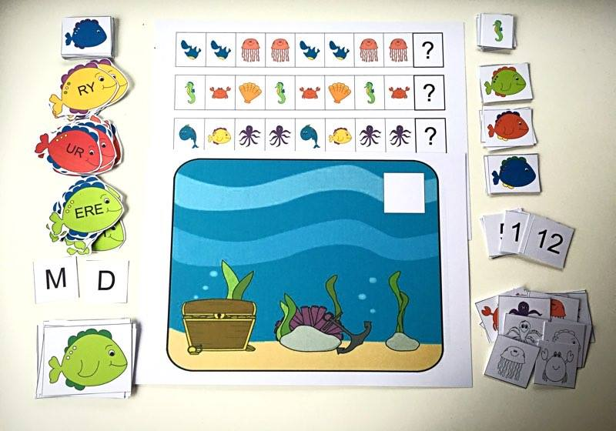

1. Ni mniej, ni więcej- liczymy rybki
Zadaniem dziecka jest umieszczenie tylu rybek, ile wskazuje karteczka z liczbą umieszczona w prawym górnym rogu. Można oczywiście odwrócić operację: nauczyciel/rodzic układa rybki, a dziecko dopasowuje odpowiednią liczbę.
W ramach modyfikacji ćwiczenia można wprowadzić dodatkowe warunki: rybki powinny być ułożone w 2/3/4 kolumnach i jeszcze trudniej: rybki powinny być ułożone w 2/3/4 kolumnach, a w każdej kolumnie powinny znaleźć się rybki w 2/3/4 różnych kolorach.

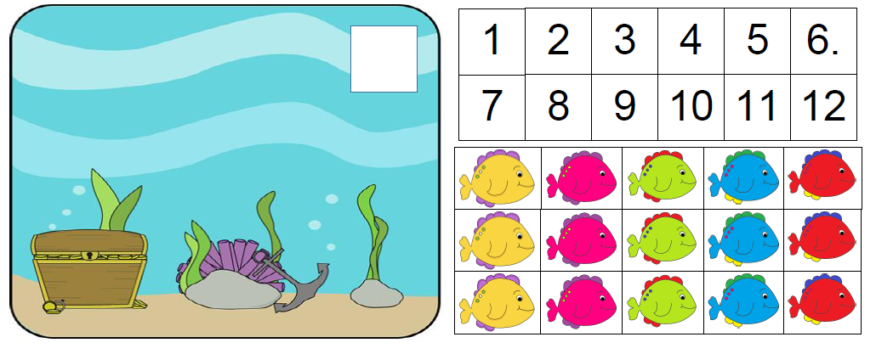

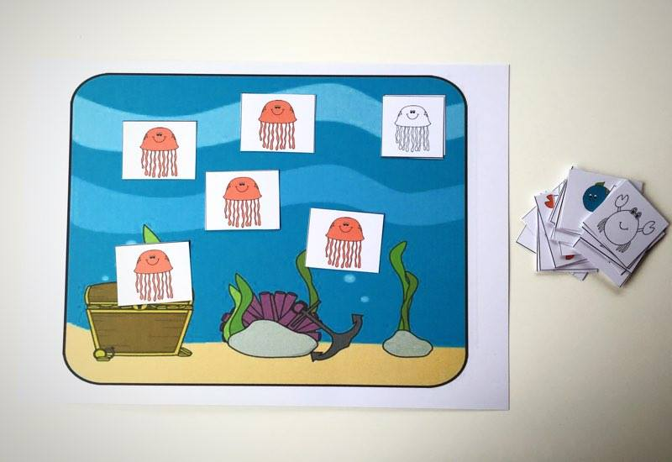

3. Prawo serii- zabawy rytmiczne, sekwencje wzrokowe
Dziecko uzupełnia ciągi logiczne.

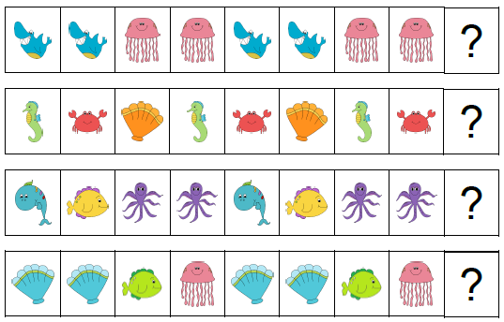

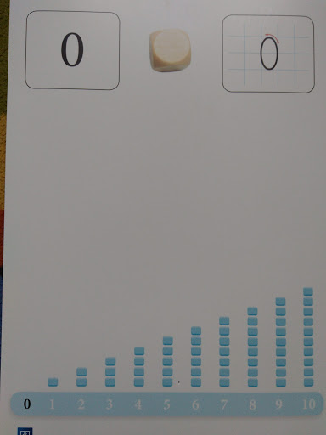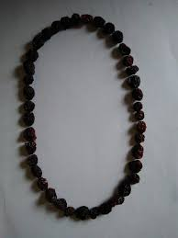
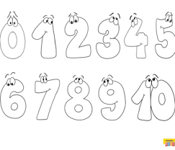
Dziecko kreśli cyfrę zero w powietrzu ,na dywanie a następnie po śadzie. Wskazuje liczbę i cyfrę 0 posród innych liczb w zakresie od 0 do 10,dodaje liczby i odejmuje uwzględniając liczbę i cyfrę 0 czyli zbiór pusty.
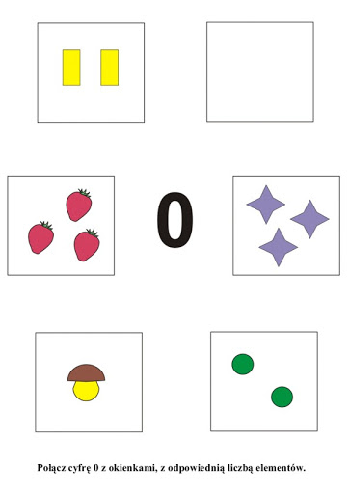

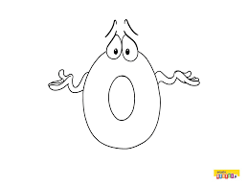czyli zbiór pusty
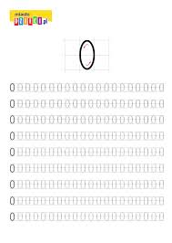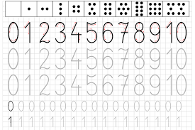
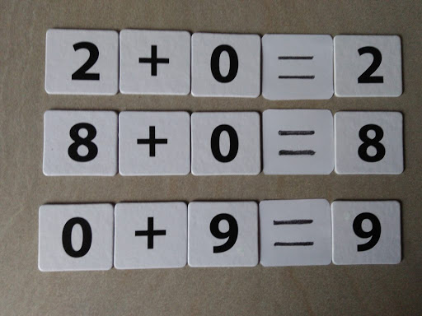

Wybierz sobie dowolną kolorowankę :
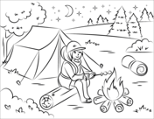
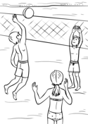
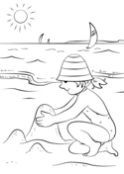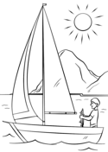
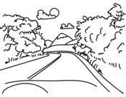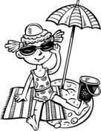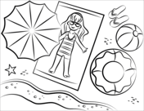

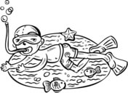

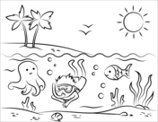

Połącz cienie:
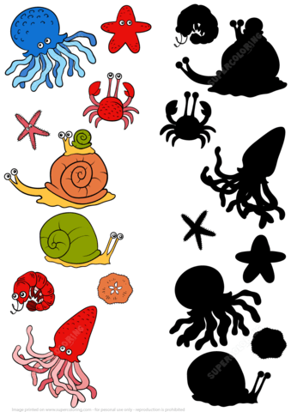
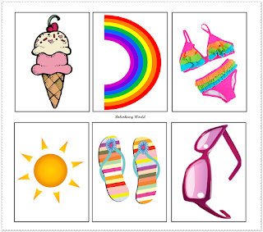

Propozycje prac plastycznych:
